Пояснительная записка к проекту **«Змейка»**

**Автор проекта:** Козлов Даниил

**Идея проекта:** Этот проект старая и знакомая всем игра змейка, созданная на основе библиотеки PyGame. В игре реализованы все традиционные механики, также имеется таблица результатов участников.

**Описание работы программы:**

1. 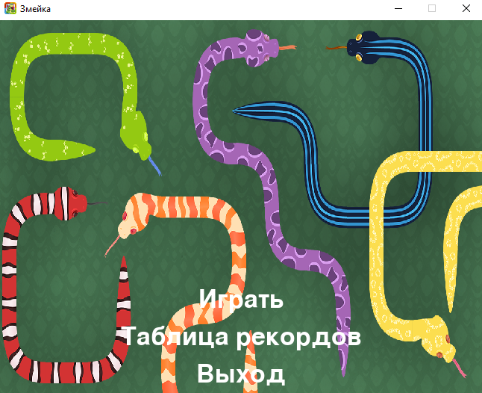Для запуска игры необходимо запустить файл main. После запуска файла откроется диалоговое окно игры.
2. В стартовом меню реализованы 3 кнопки: 1. Запускает игровую сессию; 2. Открывает таблицу рекордов, куда заносятся результаты всех игроков; 3. Выход из игры.
3. 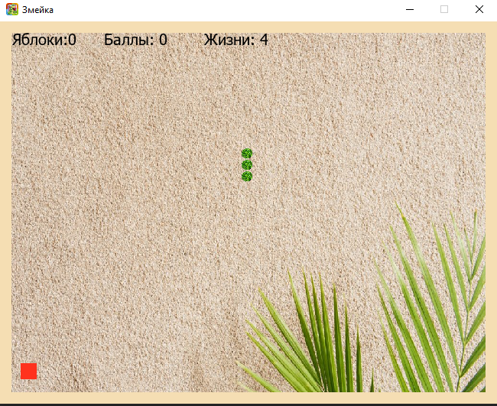Для запуска воспользуемся кнопкой «Играть», после чего запускается игровая сессия.
4. Реализованы 3 основные механики: 1. Управление змейкой, для этого используются 4 стрелки на клавиатуре, которые изменяют направление движения змейки; 2. Сбор яблок и последующее увеличение змейки на одну секцию и увеличение количества баллов; 3. Подсчет жизней, в случае столкновения с стенкой происходит потеря одной жизни, когда заканчиваются жизни игра считается оконченной.
5. 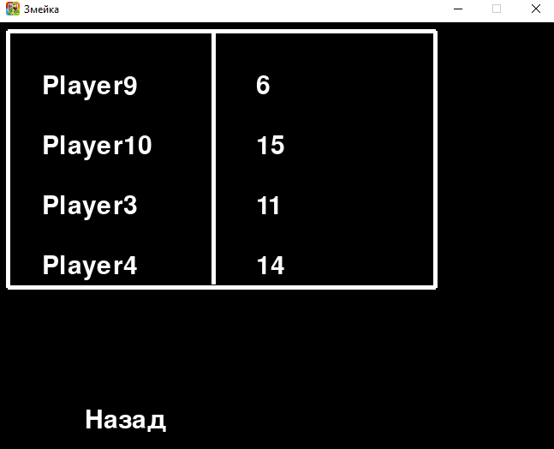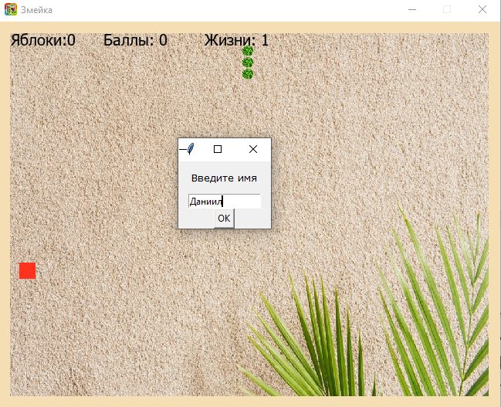После окончания игровой сессии реализована возможность введения своего имени для отражения в рейтинговой таблице.

В работе использовались следующие библиотеки:

1. Tkinter
2. pygame==2.0
3. os
4. random